**Онлайн – викторины, как способ закрепления знаний и умений у детей с ТНР.**

Запрет на массовые мероприятия (в связи с пандемией COVID-19), сделал невозможным проведение совместных консультаций, практикумов, игр для родителей и детей в детском саду. А ведь привлечение родителей является неотъемлимой частью коррекционного процесса. Общение с родителями стало проходить через чат в мессенджере WhatsApp. Чтобы привлечь родителей и сделать их активными участниками коррекционного процесса, я стала использовать проведение онлайн – викторин по закреплению навыков и умений, полученных детьми на занятиях.

Приведу примеры онлайн – викторин по закреплению у детей знаний по обучению грамоте. За учебный год мной проводится 3-4 онлайн – викторины. Материал для заданий подбирается в зависимости от пройденого материала, усложняется от игры к игре, время игры варьируется от 15 до 30 минут.

Сначала с родителями обговаривается число и время для проведения викторины. Мной подготавливаются задания. Родители информируются о необходимых во время викторины предметах: бумаге, карандашах, материале для изготовления букв.

30

В назначенный час я отправляю в группу 1 задание. Выполнив это задание, дети и родители могут прислать ответ ввиде фотоснимка, голосового сообщения или родители печатают ответ со слов ребенка. Постепенно выполняются все задания. Дети с интересом, азартом выполняют полученные задания, ведь это для них игра!

**Викторина «Гласные звуки и буквы»**

Задачи:

Закрепить знания о гласных звуках и буквах;

Закрепить умение подбирать слова с заданным звуком, определять место звука в слове;

Закрепить правильный графический образ гласных букв.

*Задание №1.* Послушайте слово: улитка. Какой звук слышится в начале слова? Найдите дома предмет, в названии которого есть этот звук. Сфотографируйте, пришлите в группу.

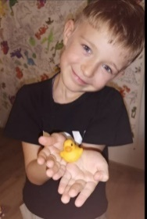

*Задание № 2.*

Я найду слова везде

И на небе и в воде, на полу, на потолке,

На носу и на руке,

Вы не слышали такого?

Не беда, сыграем в слово!

Найдите дома предметы или придумайте 5 слов со звуком: А - Ярославу и Мише, О - Семенам, И - Ирине и Варе, У – Алисе и Кириллу. Слова (запишут родители) или предметы пришлите в группу.

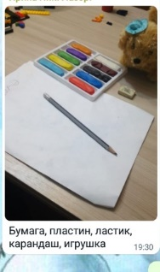

31

*Задание № 3.* Ответьте, где в слове колесо слышится звук О: в начале, середине или конце. Жду ваш ответ в звуковом сообщении. Также дети могут ответить, а родители записать и отправить ответ в группу.

*Задание № 4.* Отгадайте загадку: Что за буква с открытом ртом и длиннющим языком? Сделай эту букву из подручного материала (нитки, пластилин, крупа, конструктор), сфотографируй, пришли в группу.

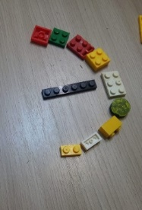 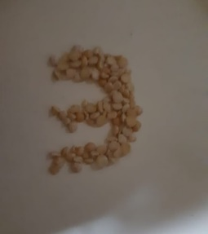 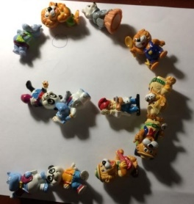

*Задание № 5*. Посмотри на картинку. Сосчитай сколько букв написано правильно, запиши их на листочке. Сфотографируйте, пришлите в группу.

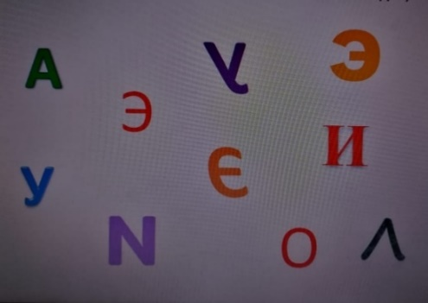

*Задание №6.* Творческое задание. Сделайте, слепите, нарисуйте, сконструируйте любимую гласную букву. Сфотографируйте, вышлите в группу.

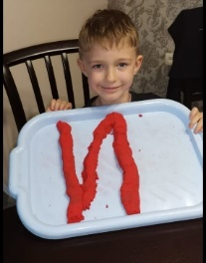

**Викторина « Мы играем: звуки, буквы закрепляем»**

**Задачи:** Закрепить знания детей о пройденных гласных и согласных звуках и буквах; Закрепить умение выделять заданные звуки в слове; Закрепить умение дифференцировать согласные звуки по твердости – мягкости;

32

Зкрепить умение проводить звуковой анализ слова; Закрепить правильный графический образ букв;Закрепить умение разгадывать ребусы.

*Задание № 1*. Посмотрите на картинки. Определи какой гласный звук ты слышишь в названии каждой картинки. Нарисуй на листочке буквы, которые обозначают эти звуки ( по порядку картинок).

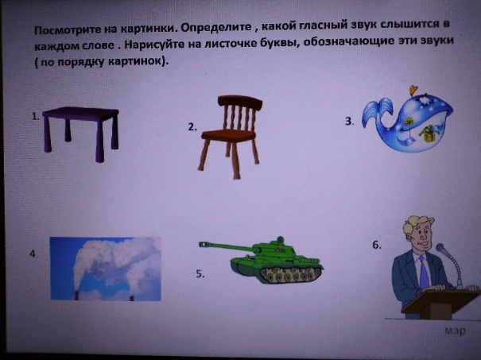

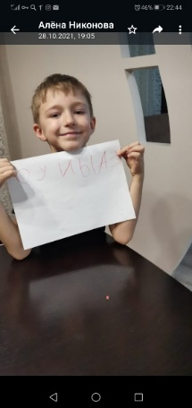 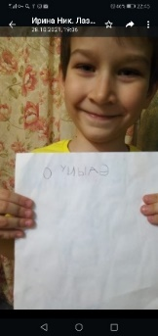

*Задание № 2* . Найди картинку , в названии которой есть 2 гласных звука. Найди такой предмет дома, сделайте фото, пришлите в группу.

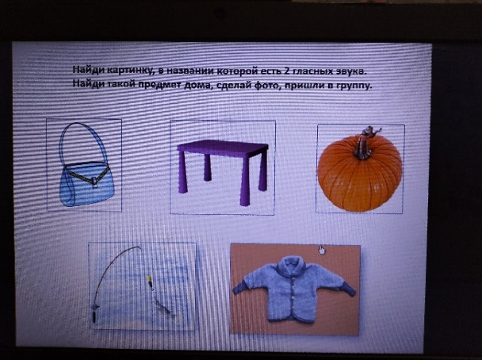 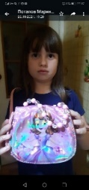 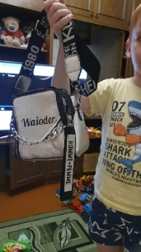

*Задание № 3.* Посмотри на картинки. Как ты думаешь какая картинка лишняя? Обрати внимание на первые звуки в названии этих картинок. Если у тебя есть этот предмет, сфотографируй его и пришли в группу или мама запишет твой ответ.

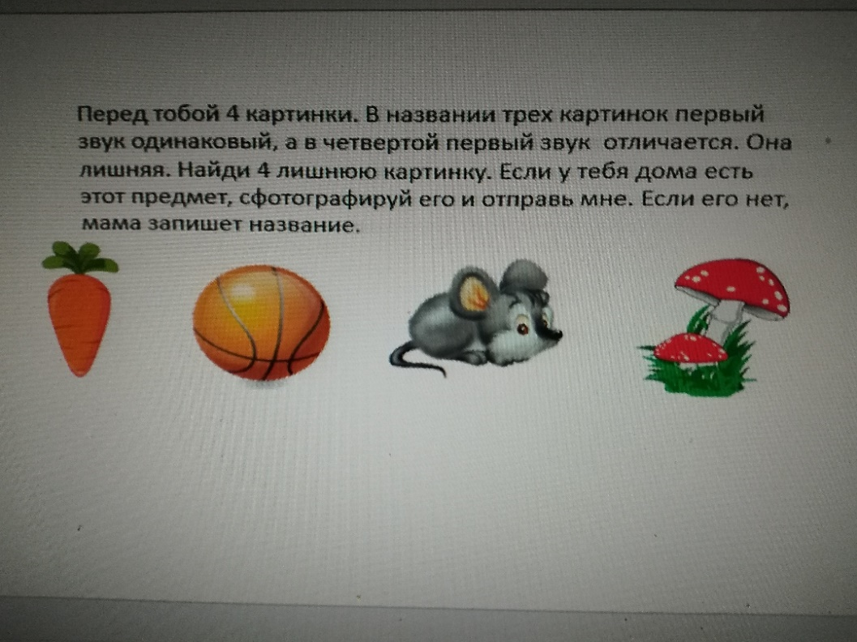 

33

*Задание № 4*. Найди картинку, в названии которой первый звук О, последний звук И. Сфотографируй любой предмет из этой группы, отошли в группу.

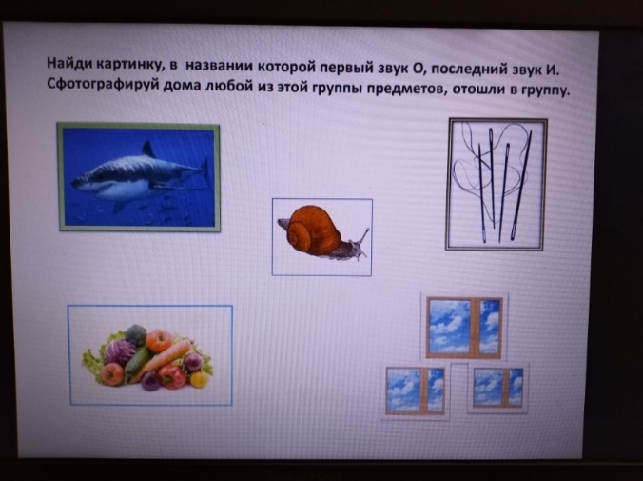 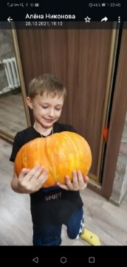 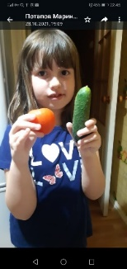 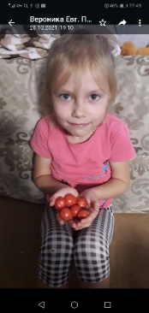

*Задание № 5 .* Посмотри на звуковые схемы и картинку (это пень). Подумай какая схема подходит к слову пень. Жду ваш ответ в звуковом сообщении. Также дети могут ответить, а родители записать и отправить ответ в группу.



*Задание № 6.* Разгадай ребус. Прочитай слог, добавь к нему название картинки. Какое слово получилось? Сфотографируй и отправь в группу.

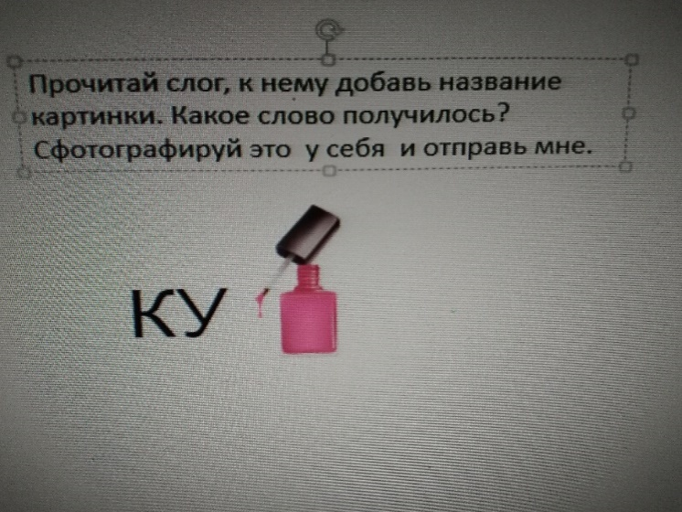 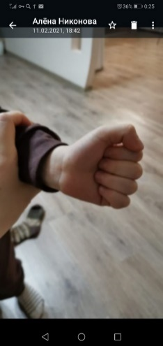

*Задание № 7.* Творческое задание. Сделайте, слепите, нарисуйте, сконструируйте любимую согласную букву. Сфотографируйте, вышлите в группу.

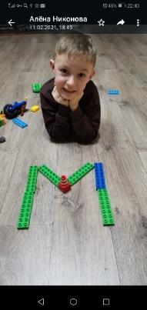 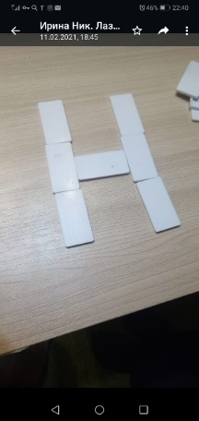

34

**Викторина « Граматейка»**

Задачи:

Обобщить знания о звуках и буквах у детей;

Закрепить умение выделять звуки в слове;

Закрепить деление слов на слоги, придумывать слова с заданным количеством слогов;

Закрепить умение определять количество слов в предложении.

*Задание №1.*Назовите картинку. Определите в этом слове последний звук. Найдите дома предмет похожий на букву, которой обозначается этот звук. Сделайте фото, пришлите в группу.

 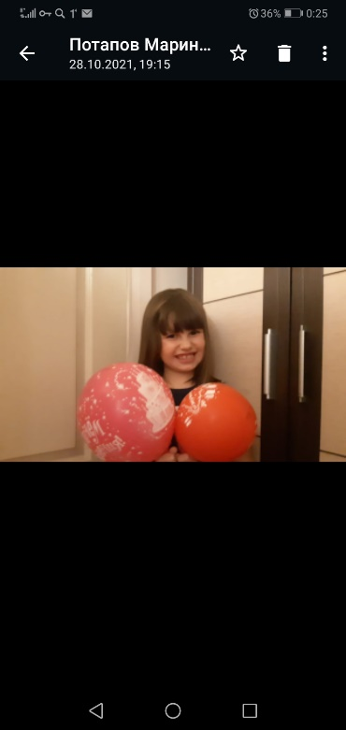

*Задание № 2.*Посмотри на картинку. Какие гласные звуки вы слышите в ее названии. Напиши на листочке, сфотографируйте, пришлите в группу.

 

*Задание № 3.* Составь слова из первых букв слов-названий картинок и запиши их. Выберите любую рамку. Запишите на листочке, сфотографируйте, отправьте в группу.

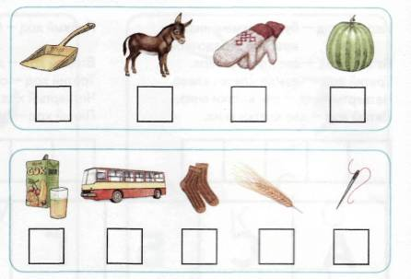 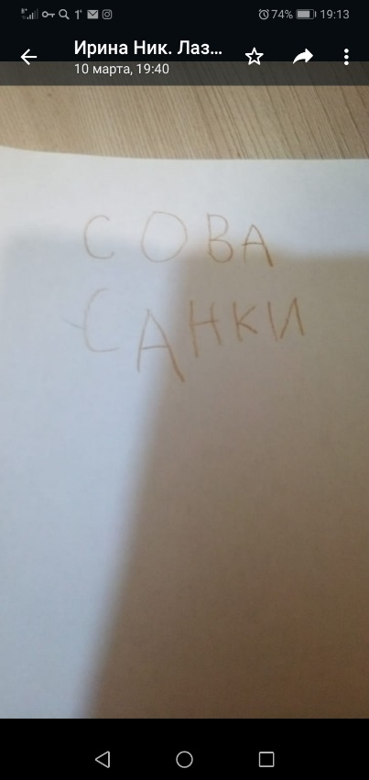

35

*Задание № 4****.*** Помоги Мишке собрать слово. На каждый ход записывай букву на бумаге. Затем прочитай получившееся слово. Сфотографируй этот предмет и пришли в группу.

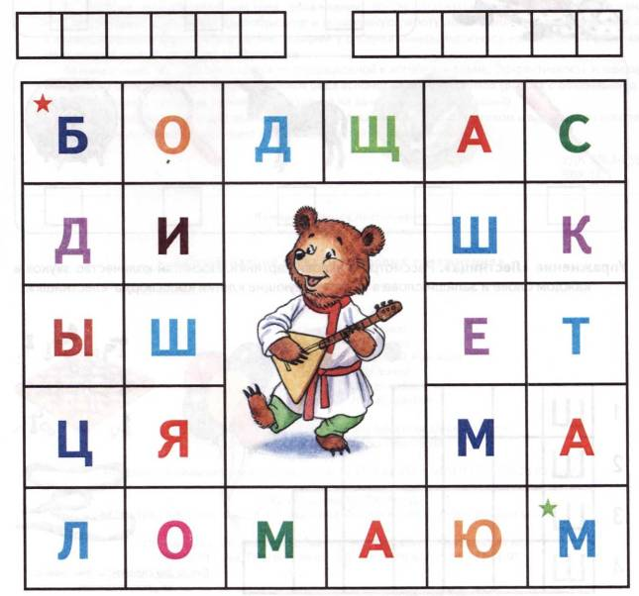

Первый ход — буква, отмеченная

красной звёздочкой.

Второй ход — четыре клетки вправо.

Третий ход — одна клетка вниз

Четвёртый ход — две клетки вниз

Пятый ход — одна клетка вправо.

Шестой ход — две клетки вверх.

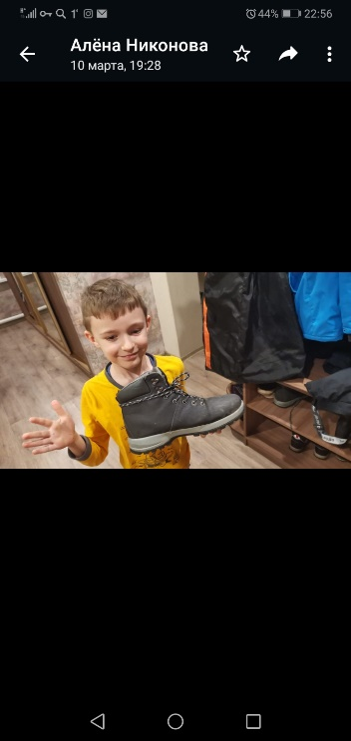

*Задание № 5*. Определите первый слог в названии каждой картинки (малыш, шина, Наташа). Запишите их по порядку (вспомните, как мы записываем слог ШИ – с буквой И). Прочитайте получившееся слово. Найдите дома такой предмет. Сфотографируйте, пришлите в группу. **Подсказка для родителей:** не забывайте, что этот предмет может быть разным: машина – игрушка, стиральная машина, кофемашина и тд).

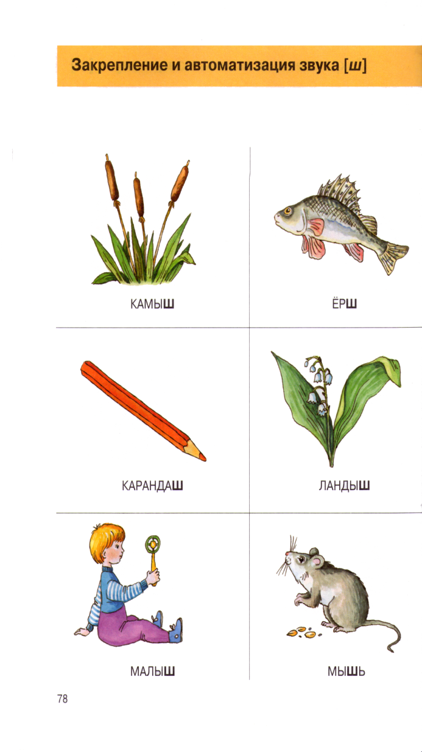  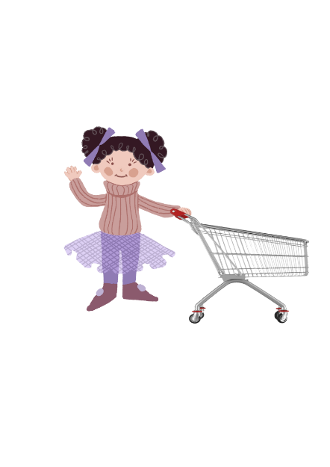 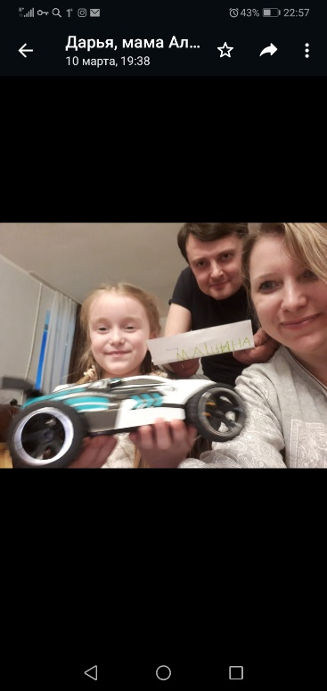

*Задание № 6.* Найдите дома любой предмет, в названии которого 2 слога. Сфотографируйте, отправьте в группу.

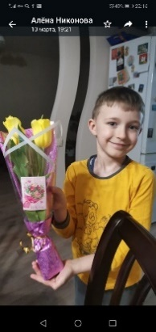 36

*Задание № 7.* Вспомни букву, которая обозначает только твердый согласный звук (у этого звука нет мягкого братца). Выложи эту букву из какого- либо материала ( конструктор, карандаши, пластилин, крупа).

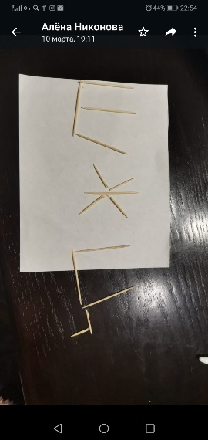 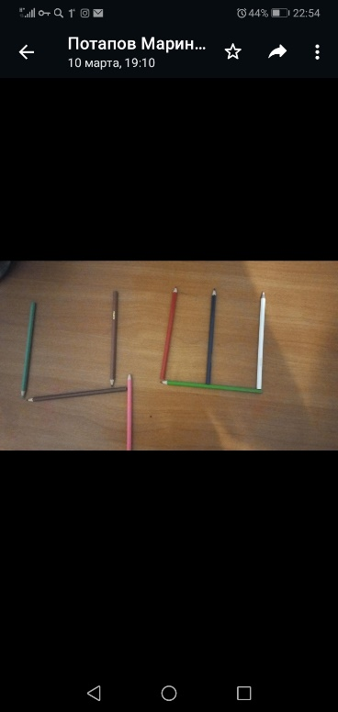 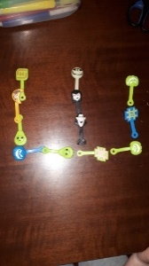

*Задание № 8.* Послушай предложение. **Мама читает**: Весной светит яркое солнышко. Сосчитай сколько слов в этом предложении. Число отправь в группу.

Таким образом, используя проведение онлайн - викторин через бесплатную систему мгновенного обмена информацией WhatsApp, я могу отметить, что такой вид работы по закреплению полученных знаний на занятиях по обучению грамоте вызывает:

- положительные эмоции у детей, желание изучать новые звуки и буквы. Дети с большим интересом ждут новые игры.

- находит отклик у родителей. Видя успехи и интерес детей, они становятся активными участниками коррекционно – образовательного процесса.